Московский государственный технический университет им. Н.Э. Баумана

Факультет «Радиоэлектроника и лазерная техника (РЛ)»

Кафедра «Технология приборостроения (РЛ6)»

Лабораторная работа №3

по дисциплине «Радиоавтоматика. Системы автоматического управления»

Выполнил ст. группы РЛ6-81

Филимонов С.В.

Преподаватель Селезнёва М.С.

Москва, 2024

Переходная функция разомкнутой системы:

$$W=\frac{2}{s^{4}+5s^{3}+5s^{2}+3s+1}$$

Матрица Гурвица:

$$matrix=\left(\begin{matrix}\begin{matrix}5 & 3 \\ 1 & 5\end{matrix} & \begin{matrix}0 & 0 \\ 1 & 0\end{matrix} \\ \begin{matrix}0 & 5 \\ 0 & 1\end{matrix} & \begin{matrix}3 & 0 \\ 5 & 1\end{matrix}\end{matrix}\right)$$

Определители матрицы:

$$∆_{1}=5\left(>0\right), ∆_{2}=22\left(>0\right), ∆_{3}=41\left(>0\right), ∆_{4}=41\left(>0\right)$$

Исходя из того, что ни один из определителей не равен нулю, делаем вывод об устойчивости системы.

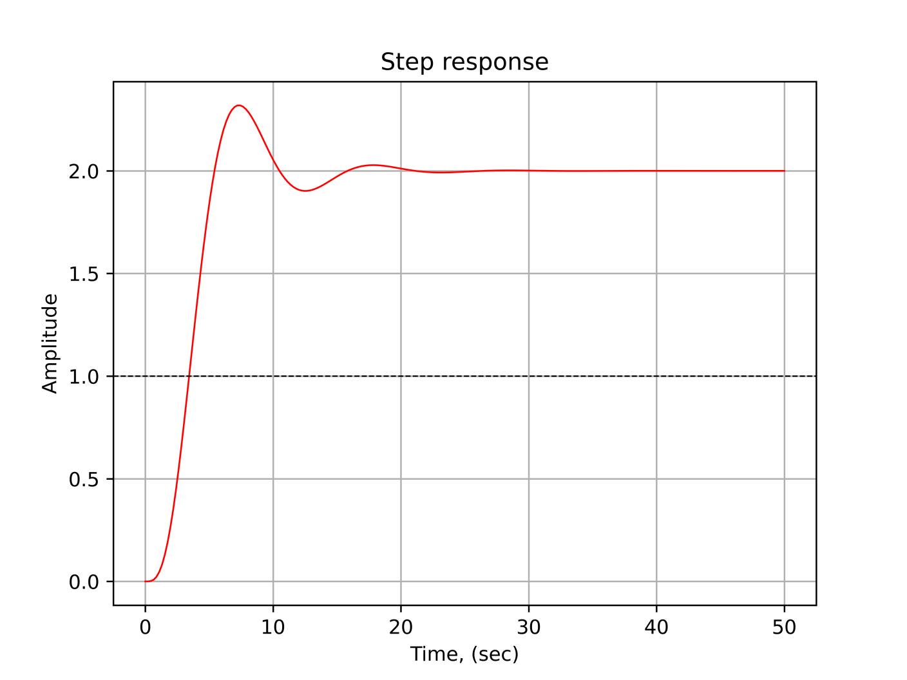

Рис. 1 – Реакция системы на единичное воздействие

Разомкнутая система устойчива, график при $t→∞$ совпадает с графиком прямой $y=x$.

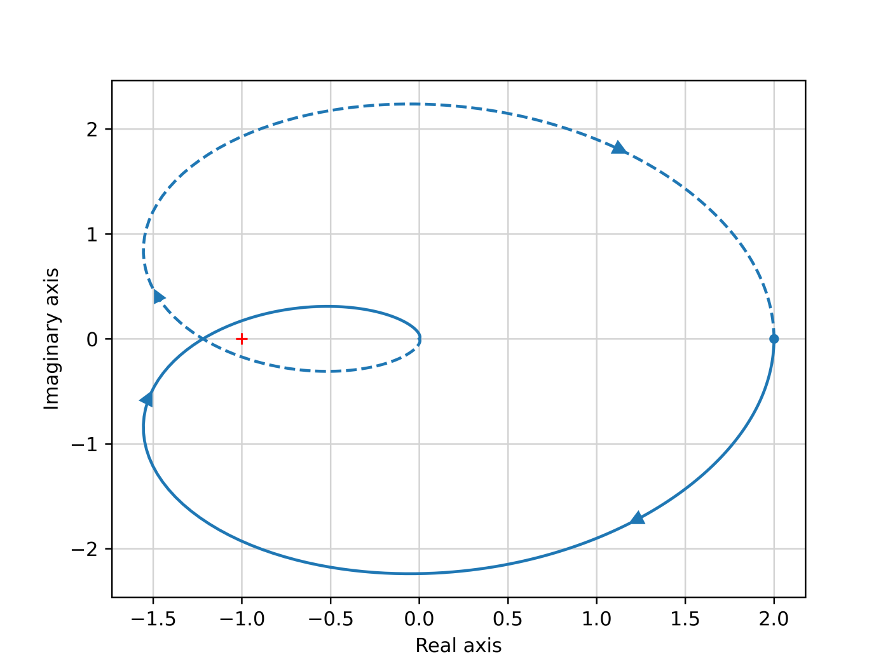

Рис. 1 – годограф Найквиста

Т. к. по Гурвицу разомкнутая система устойчива и АФЧХ охватывает точку с координатами $\left(−1, j_{0}\right)$, то замкнутая система неустойчива.

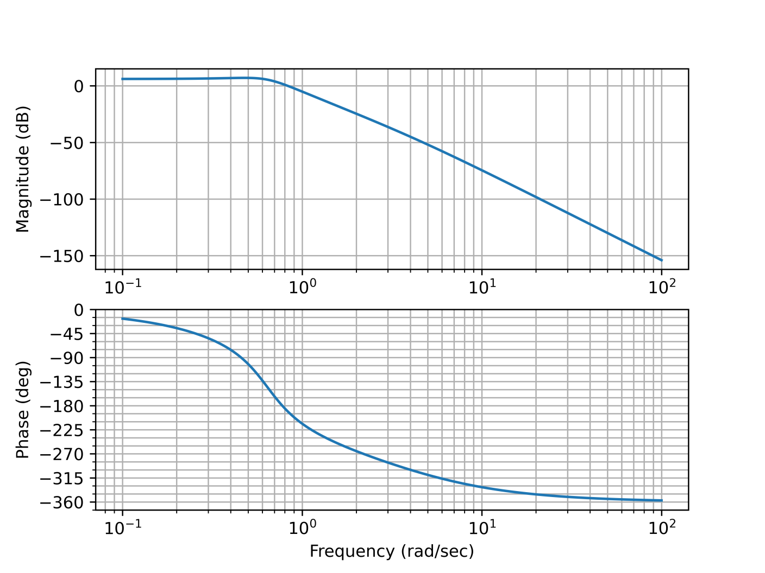

Рис. 1 – ЛАЧХ и ЛФЧХ

Замкнутая система неустойчива, т. к. при достижении ЛФЧХ значения $−π$ ЛАЧХ отрицательна.

Выводы:

Критерий Гурвица позволяет оценить устойчивость САУ разомкнутой (замкнутой), а критерий Найквиста при известной устойчивости разомкнутой (замкнутой) системы позволяет судить об устойчивости замкнутой (разомкнутой) системы.

Так же устойчивость системы можно оценить с помощью графика реакции системы на единичное воздействие: если система устойчива, то график при $t→∞$ совпадает с графиком прямой $y=x$.

Замкнутая система устойчива, если при достижении ЛФЧХ значения $−π$ ЛАЧХ будет отрицательной.